压型钢板屋面
施
工
方
案
XX工程公司
年月日
一、前言：
随着国民经济的迅猛发展和人们对建筑物装饰要求的日益提高，压型钢板屋面因具有构造简单、重量轻、施工便捷、装备化程度高、色彩丰富、使用寿命长，耐热、耐腐蚀性、免维护等特点，受到建设、设计、施工单位的青睐，并在国内外被广泛采用。
压型钢板在屋面施工中，因无同类工法相借鉴，故总结我司在车站、工厂展厅等大量压型钢板屋面施工技术、QC 成果等成功经验基础上，形成压型钢板在屋面施工工法。

二、工法特点：
1.安装质量容易保证。
2.工艺流程清晰，操作简单易行。
3.所需设备及施工人员较少。

三、适用范围：
1.主要用于：工业厂房、仓库和各种公共建筑屋面工程作装饰防水层，或具有类似的工业与民用建筑工程的金属屋面施工安装工程。
2.建筑物天沟、采光板、压顶、封檐等配套使用施工工程。

四、施工原理：
压型钢板屋面施工中，应遵守钢筋混凝土结构工程施工规范和钢结构工程施工规范的相关规定，并结合压型钢板自身的特点，突出其施工便捷，自重轻、免维护的特点。本工法侧重于彩色压型钢板屋面板的连接、天沟的安装施工。

五、施工工艺：
工艺流程图
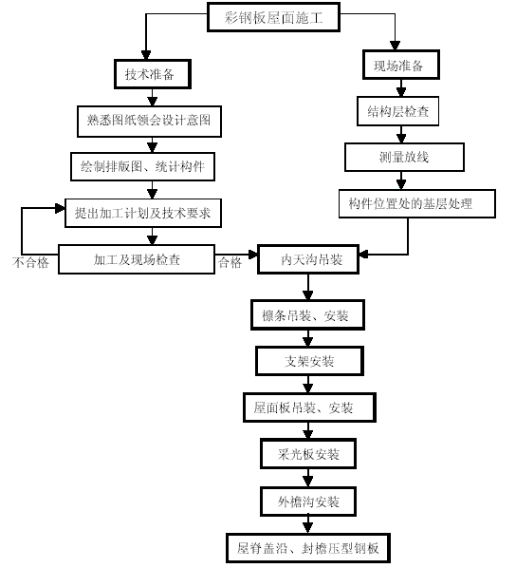
1.技术准备：
（1）.熟悉图纸，请设计、甲方、监理进行图纸会审，领会设计意图。计算工程量，编制施工机具设备需要量计划。
（2）.绘制压型钢板排版图，统计构件数量，进行工程量计算。
（3）.提出各种加工半成品计划及技术、质量要求。编制施工机具设备需要量计划。
①.檩条及系杆：檩条及系杆拉结材料是金属板材屋面的支撑系统。主要材质为C 型或Z 型冷轧镀锌型钢。型钢厚度、刚度必须符合设计要求。
②.紧固件：膨胀螺栓、铆钉、自攻螺栓、垫板、垫圈、螺帽等用于板材与板材或板材与骨架固定连接的各种设计和安装所需的连接件必须是镀锌件，防止腐蚀；隐藏式的固定座及固定钉均亦为镀锌件。
③檩撑：檩条与檩条之间的支撑构件，必须为高强度的镀锌件。
（4）压型钢板到场后进行检查，有无翘边、脱模、扭曲、边缘是否整齐、色泽是否均匀、尺寸、厚度是否满足设计。同时检查有否出厂合格证及检测报告。
（5）根据工程实际情况制定书面技术交底，并向现场施工人员详细讲解，以免造成错误施工。

2.现场准备：
（1）.检查轴线尺寸，钢结构的焊接、节点、螺栓、油漆等工程是否完善，钢筋混凝土结构的预埋件、平整度等。
（2）按设计或排版图，使用紧线器拉钢丝线测放出屋面轴线控制线的数量和位置，依据以上基准线弹出用于焊接屋面檩托的控制线。
（3）弹线完毕，在有构件的位置处进行拉线检查，对于高低差大于8mm 以上的点进行处理。钢结构的高低差用钢垫或橡胶垫进行处理，砼结构的高低差可视具体情况，进行垫、削处理。
（4）如果钢结构或钢筋混凝土基层标高严重偏差，同时又限于成本或其它客观原因无法调整，则必须根据偏差情况严重程度采取统一标高进行垫高或逐步起坡的方式消除偏差。
3.内天沟吊装：
（1）.天沟安装时，将天沟压在双檩条间，找正位置用自攻螺钉连接，天沟板按从高到底的坡度方向，用后一块压住前一块，互相搭接，定位后，相互搭接处用不锈钢焊条焊接，天沟落水口安装后，用云石锯在相应位置开泄水口，后将落水斗焊于其上（搭接焊），落水斗下安装落水管，并补刷防腐防锈漆或铺设SBS 等防水卷材。
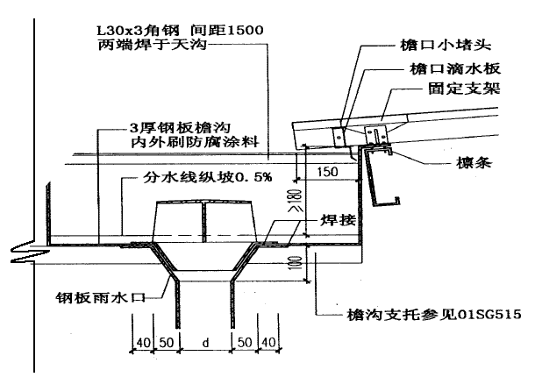
压型钢板屋面内天沟咬边连接图
（2）.内天沟分段安装时，搭接要工整，顺直、排水通畅、无积水。天沟纵向坡度不应小于1%；天沟采用镀锌钢板制作时，应伸入压型板的下面，其长度不应小于200mm。内天沟变形缝处理采用堵头封闭端口，用凸型盖板置于变形缝处制作安装须工整，顺直（具体节点详见下图）。
压型钢板屋面内天沟变形缝图
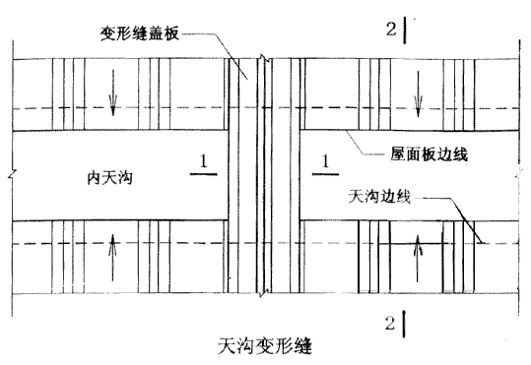
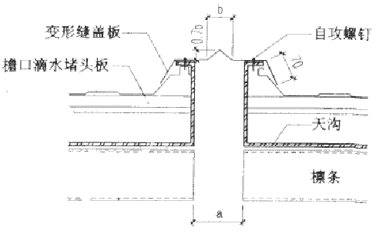
1-1
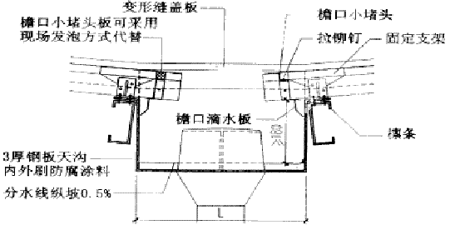
2-2
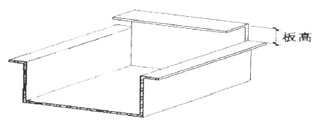
天沟变形缝处构造
4.檩条吊装、安装：屋檩条安装时，首先按施工图将所需檩条运至安装位置下方，檩条使用吊装设备按柱间、同一坡向内、分次吊装。吊装点距两端不应大于1/3 檩条全长。每次成捆吊至相应屋面梁上，每捆4—5 根檩条，水平平移檩条至安装位置，檩托板与檩条采用高强度螺栓连接；屋面檩撑安装，施工人员用小锤将探出头砸弯、固定。檩条必须按钢结构涂装规范涂刷防火、防腐及防锈涂料，镀锌檩条则在螺栓连接处、檩撑锚固处涂刷。
5.支架安装：支架按设计间距，采用自攻螺钉与檩条连接，位置必须准确，固定牢固。
6.屋面板吊装、安装：
（1）.屋面板吊装依据屋面面板板型、制作卡模，采用垂直运输设备逐块吊装。
（2）.屋面板端部通过板上的与檩条预钻孔相配就位和排列。
（3）.所有的板材在建筑上的位置和排列需保持300mm 的模数。
（4）.屋面压型板的固定方式分为紧固件连接和咬边隐藏式连接两种。
① 紧固件连接：
a：压型钢板与檩条连接时，采用带防水垫圈的镀锌自攻螺钉固定,固定点应设在波峰上，间距≤350mm，并在与同一根檩条或墙梁的连接不得少于3 点。固定时，手工操作力度适中，不宜将自攻螺钉固定的过紧或过松，防止形成缝隙。
b：压型钢板与压型钢板连接时，采用带防水垫圈的拉铆钉固定，拉铆钉的间距为250mm。
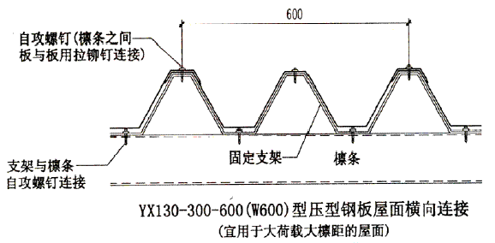

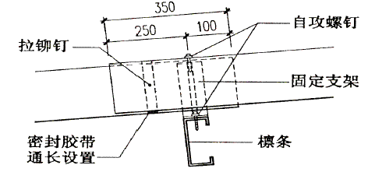
W600型彩色钢板屋面纵向搭接

压型钢板屋面紧固件连接详图
c：所有外露的自攻螺钉和拉铆钉均应涂抹密封材料保护（如密封胶），并扣戴防水帽。
d：铺设压型钢板屋面时，相邻两块板的搭接,应按最大频率风向搭接，可避免刮风时冷空气灌入室内。
② 隐藏式连接方式：
即隐藏（扣合）式的固定:每只固定座只需二只固定钉，便可在钢板的肋条部位，提供简易、有效地固定。
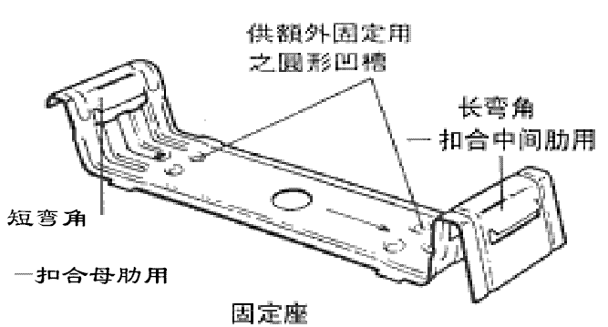
隐藏式固定施工步骤：
a：在吊放压型钢板至屋架上准备安装时，必须将母肋（短弯角）部分的朝向一致，依次根据相应接口安装固定座的方向，作好安装准备。
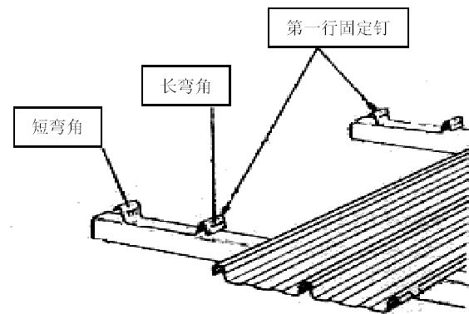
b：先将第一行的固定座，安放在每一根支撑上。在钢板上、下两端最外侧的支撑上，安放第一对固定座，并使用固定钉，将之固定在支撑上。固定座安放的位置，必须要能使其长、短弯角正确、有效地分别扣合住钢板的中间肋及母肋。
接着，再安放其余的固定座。用一根绳索、墨线或钢板的侧缘，当做对正的标准，使得同一行的固定座，均位在同一直线上，然后将第一行的固定座，一一固定完毕。
然后安装第一片钢板，先将中间肋对准固定座上的长弯角，再将母肋对准短弯角，分别在这两道肋条上施加压力，将中间肋及母肋扣合在固定座上，并检查是否已完全扣紧。
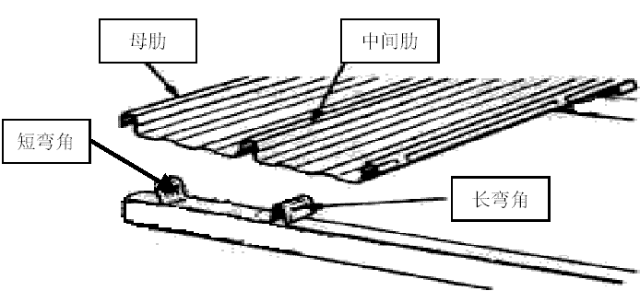
c：将第二行固定座，依照将固定座之短弯角，扣住已安装完毕之钢板的公肋的方式，一一安装在每一支撑上。如果，固定座因为公肋上间歇式出现的反沟槽榫头而无法被压下时，可用一把橡胶棰，将这榫头敲平。如此便可顺利将固定座压下，扣合住公肋。然后用固定钉，将第二行固定座，固定在支撑上。
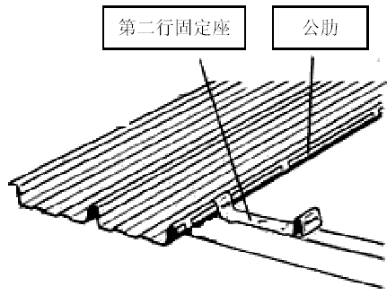
d：将第二片钢板，排放在第二行固定座上。同样地先将中间肋对准固定座之长弯角；接着，再对准母肋，使母肋能扣住前一片钢板的公肋。施工时，可以拉一条水平线来检查钢板下缘是否平齐。最后，将钢板肋条压下，切实扣住固定座。
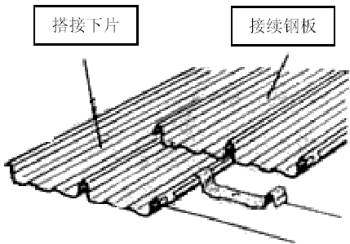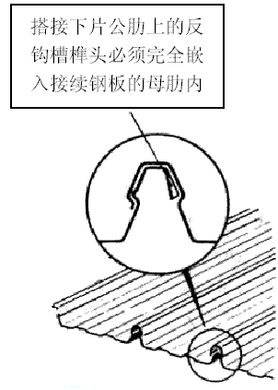
e：施工到最后，如果所剩的空间，大于半片钢板的宽度，则可将超过的部分裁去，留下完整的中间肋，按前述方式，将这片钢板固定在一行固定座上。倘若所余的部分比半片钢板的宽度小，则可采用屋脊盖板或泛水收边板来覆盖。这时，最后一片完整的钢板，必须以截短的固定座上的短弯角，扣住其公肋，固定在支撑上。
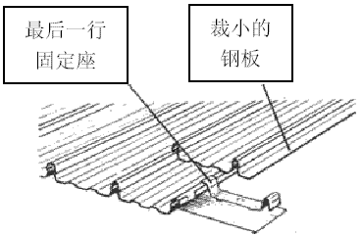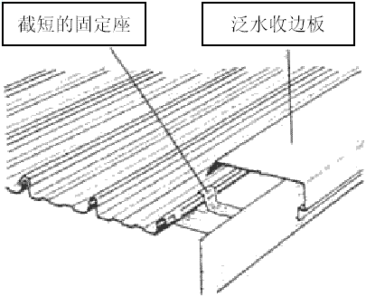
（5）压型钢板屋面与立面墙体及突出屋面结构等交接处，均应做泛水处理。
压型板与泛水板应放置通长密封条，用螺栓拧紧后，两板的搭接口处应用密封材料封严。
（6）.铺设首张板：首先定位第一张板，根据排版图及相应的檩条上的孔位定屋面板位置，第一张板由山墙边靠近天沟处起装，用钢筋销子调整孔位，在靠近板内一排孔上打自攻螺钉,在天沟边上安装橡胶泡棉堵头,上下四周均用密封胶带,堵头用自攻螺钉与天沟及檩条固定。
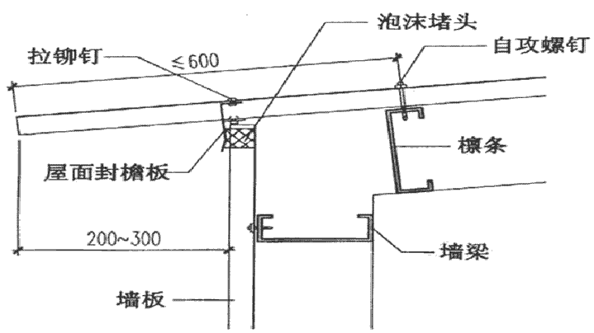
紧固件连接
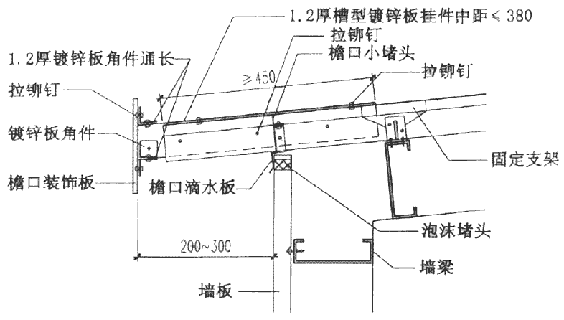
咬边连接
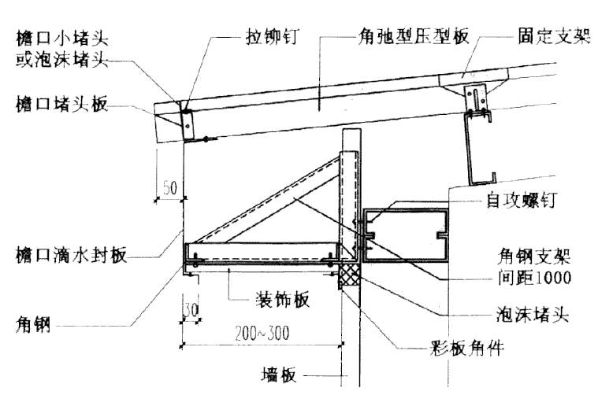
咬边连接
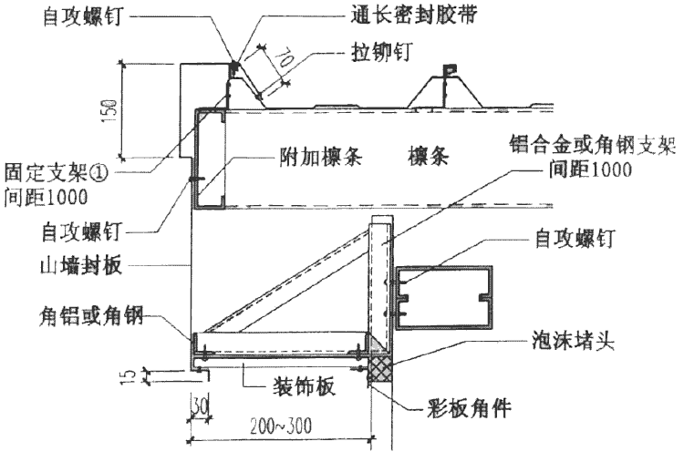
咬边连接

（7）.屋面板与檩条连接：相邻一张板边相应地压在第一张板边上，在每个檩条相应的板材搭接处安装支架，支架与檩条用自攻钉固定之后，支架连接的位置相应调整。
（8）.屋面扳的搭接：屋面板长度方向的搭接采用自攻螺钉连接，连接处压密封胶条及打密封胶，防止渗漏，其接缝咬合严密、顺直。
（9）.脊瓦（屋脊盖沿）、封檐压型钢板安装：屋脊盖沿两侧屋面板在内侧用橡胶泡棉堵头堵住，屋脊盖沿与屋面板连接用支件。
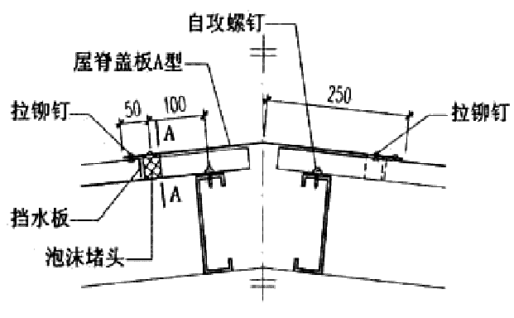
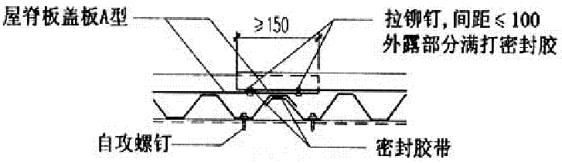
A-A
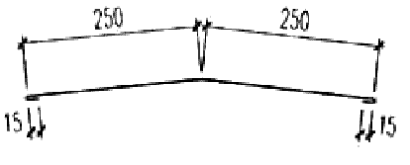
屋脊盖板A型
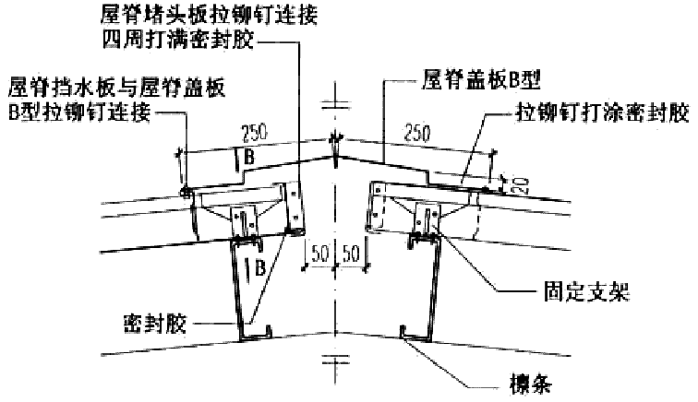
咬边连接
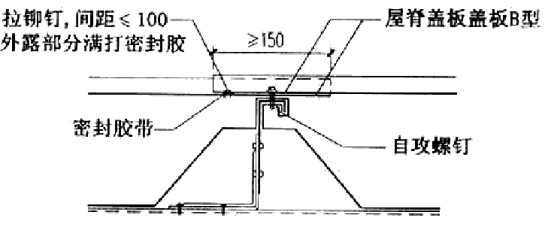
B-B
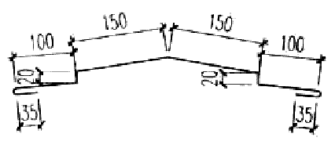
屋脊盖板B型
注：屋脊盖板A型宜用于屋面板单坡长度≤15m
屋脊盖板A型宜用于屋面板单坡长度＞15m
在安装屋檐饰边前，预制橡皮防水块应安装充满整个屋面板皱熠空隙。脊瓦、封檐搭接要严密，顺直。
（10）.屋面板锁边：屋面板间侧边的直立拼缝采用锁边机械锁边，操作前，首先用手动咬边机咬半米左右长度，然后把电动锁边机垫平放置于已锁完处，辊轮加紧锁紧处，开动锁边机，让其均匀往前锁边。
7.采光板安装：
采光板与屋面面板间连接，采用螺栓、密封胶条。另外在采光板两侧各加一固定板，用于固定采光板与相邻屋面板，用自攻钉固定，采光板与上下两张板的压紧顺序依照屋面坡度方向，其上被压，下边它压下一张屋面板。在采光板上部需设不锈钢分水岭。
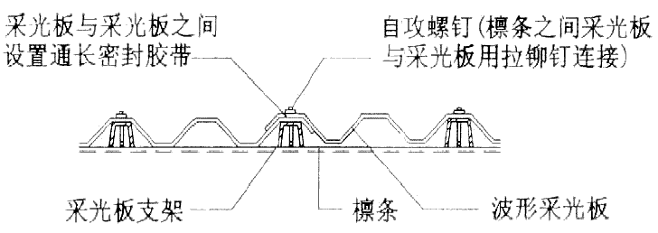
波形采光板屋面横向连接
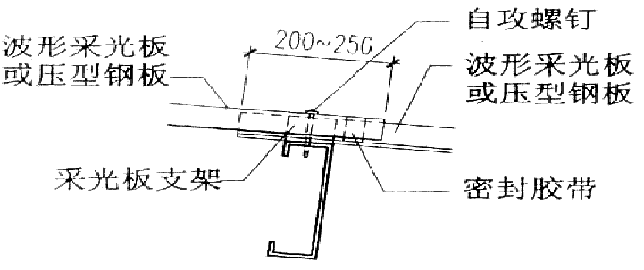
波形采光板屋面纵向连接
8.外檐沟安装：
（1）.首先安装预制成型的角部密封圈，以便与山墙饰边和排水天沟轮廓相配。
（2）.在安排排水天沟之前，用预制成型的橡胶密封圈安全填满屋面板熠皱下的空隙。
（3）.在安装排水沟之前，先将预制成型的墙面密封钢条安装在墙面熠皱中。预制成型的墙面密封钢条可由0.6mm 镀锌钢板制成。
（4）.檐沟安装时，压型钢板应伸入檐沟内，其长度不应小于150mm。压型钢板屋面彩板檐沟
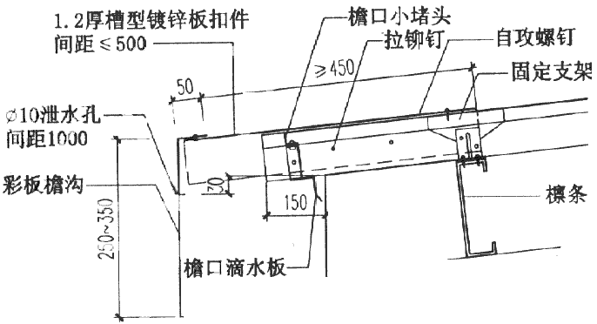

六、机具设备：
序号 设备名称 单位 数量 备注
1 切割机 台 2 GDQ200
2 电焊机 台 10 BX1-400
3 经纬仪 台 2 T2
4 汽车吊 台 1 8 T
5 云石锯 把 10 φ100、φ125
6 电剪刀 把 2 1 T、5T
7 拉铆枪 把 10 φ13
8 电动锁边机 台 2
9 电动扳手 把 4
10 定位扳手 把 4
11 手提电钻 把 4
12 专用钉书机 把 4
13钳子、胶锤、钢丝线、紧线器、钢丝绳 若干

七、劳动组织：
序号 工种 人数 备注
1 铆工 4 持证上岗
2 起重工 2 具备特殊工种操作证
3 压型工 2 专职培训
4 电工 1 具备特殊工种操作证
5 电气焊工 2 具备特殊工种操作证
6 压型板安装工8 具有安装经验，专职培训
7 测量工 2 持证上岗
8 油漆工 4 持证上岗
9 辅助工 12 专业培训
合计35

八、质量控制：
1.遵循标准及规范：
（1）.《屋面工程质量验收规范》GB50207-2002
（2）.《钢结构工程施工质量验收规范》GB50205-2001
2.主要质量控制项目：
（1）.金属板材及保温棉等辅助材料进场后，其规格、品种、质量、颜色、线条必须符合设计要求。
检验方法：检查出厂质量证明书及技术性能检测报告。
（2）.金属彩板安装的连接、保温、密封处理三个关键要素必须符合设计要求，不得有渗漏现象。
检验方法：观察检查后和雨后或淋水检验
（3）.压型金属板安装的主控项目：压型金属板、泛水板和屋脊盖沿等固定可靠、牢固，防腐涂层和密封材料敷设完好，连接件数量、间距应符合设计要求和国家现行钢结构及屋面施工规范有关标准规定。
检查数量：全数检查
检验方法：观察检查和尺量。
（4）.压型金属屋面面板应在支承构件上可靠搭接，搭接长度应符合设计要求，且不应小于表9.6.1 所规定的数值。
检查数量：按搭接部位总长度抽查10%，且不应小于10m。
检验方法：观察检查和尺量。
压型金属屋面面板应在支承构件上的搭接长度
项目 |  | 搭接长度（mm）
相邻两块压型金属板搭接（截面高度≥70） |  | 375
相邻两块压型金属板搭接  （截面高度≤70） | 屋面内坡度＜1/10 | 250
相邻两块压型金属板搭接  （截面高度≤70） | 屋面内坡度≥1/10 | 200
屋面压型板与泛水板的搭接 |  | 200
压型钢板屋面的泛水板与  突出屋面的墙体搭接高度 |  | 300

3.一般质量控制项目：
（1）.金属板材屋面应安装平整，顺直，固定方法正确，密封完整；板面不应有施工残留物的污物。不应有未经处理的错钻孔洞。排水坡度符合设计要求。
检查数量：按面积抽查10%，且不应小于10m。
检验方法：观察检查和尺量。
（2）.金属板材屋面的檐口线的下端应呈直线，泛水段应顺直，无起伏现象。
检查数量：全数检查
检验方法：观察检查
（3）.压型金属屋面面板安装的允许偏差应符合表9.6.2 规定.
检查数量：檐口与屋脊的平行度：按长度抽查10%，且不应少于10m；其他
项目：每20m 长度应抽查1 处，不应少于2 处。
检验方法：用拉线、吊线和钢尺检查。

压型金属屋面面板安装的允许偏差
项目 |  | 允许偏差（mm）
屋面 | 檐口与屋脊的平行度 | 12．0
屋面 | 压型金属板波纹对屋脊的垂直度 | L/800，且不应大于25.0
屋面 | 檐口相邻两块压型金属板端部错位 | 6.0
屋面 | 压型金属板卷边板件最大波浪高 | 4.0
注：L 为屋面半坡或半坡长度

4.成品保护:
（1）.金属彩板垂直、水平运输时，所用的卡具、架子车必须捆绑棉丝，安放牢固。严禁拖滑彩色钢板。
（2）.在屋面面板上面必须及时清理杂物，避免工具、配件坠地，造成彩板漆膜损坏。
（3）.压型钢板的堆放场地应平坦、坚实，且便于排除地面水。堆放时应分层，并且从底层起每隔300～500mm 加放垫木，以免水淋湿积水后表层形成污点，堆放高度不宜超过2m。
5.需要的质量记录:
（1）.金属板材的出厂合格证及检测报告。
（2）.密封材料的出厂材质证明及产品合格证。
（3）.金属板材紧固件、檩条的材质证明。
（4）.焊条的品牌、型号及合格证。
（5）.隐检记录、质量检验评定记录。
6.附加说明：
（1）.在屋面顺坡方向上尽量少用搭接接头，可使用长度较长的压型钢板，车站风雨棚等屋面工程宜使用整板。
（2）.板与板连接接头处的螺栓拧紧力不能过大，防止螺栓被拧断，或压型板局部损坏，使该处成为漏水点。
（3）.屋面板材水平、垂直方向的螺钉要保证在一条线上，并且螺钉等距。
（4）.在安装了几块屋面板后要用仪器检查屋面板的平面度，以防止屋面凹凸不平，出现波浪。
（5）.在施工现场切割钢板时，钢板的正面需朝下，以避免热锯屑的损坏，而留下烧焦的痕迹。
（6）.屋面板安装完后，若后续工作需要在屋面行走须注意以下几点：①应沿着彩板的凹槽部分行走。②尽量穿软底鞋，最好不要穿带有纹路的鞋子，避免其沾上小石子等杂物。③一次不能多人同时行走。
九、安全环保管理措施：
应严格遵照国家建设部《建设工程施工现场管理规定》及有关建设工程施工安全技术法规、标准及条列执行。
1.施工人员操作时，必须穿胶鞋，防止滑伤。
2.施工现场严禁吸烟。
3.施工现场必须戴安全帽，高空作业必须戴安全绳。
4.合理安排施工工艺流程，避免高低空同时作业，必须同时作业时应搭设水平防护网。
5.屋面施工材料必须随时捆绑固定，做好防风工作。
6.电动工具必须设漏电保护装置。
7.屋面要避开雨天施工，若屋面施工后发生暴雨时应进行遮盖保护。
8.氧气、乙炔分开堆放，使用时保持5 米以上距离，由专人严密看管。

十、效益分析：
1.提高工效：本工法能够保证站台风雨棚压型钢板屋面的依次安装到位，节约工期0.38 小时/m2。
2.质量可靠：由我司施工的风雨棚质量合格率达到100%，受到建设、监理、设计单位的充分信赖，远期效益显著。
3.增强环保：减少了建筑材料对环境的污染和对人员的伤害，功能与环境保护相结合是未来建筑施工大势所驱。

十一、工程实例:
我司修建了大量的车站风雨棚工程，建筑面积165000M2，以及汽车展厅工程，建筑面积57000M2，全部采用压型钢板屋面施工。有的工程已使用10年以上，经质量回访，质量满意度达到95％。

